Лабораторная работа №11
Отчет
Коровкин Никита Михайлович
Содержание

1 Цель работы
Познакомиться с операционной системой Linux. Получить практические навыки работы с редактором Emacs [tuis?]

2 Задание
Ознакомиться с теоретическим материалом. Ознакомиться с редактором emacs. Выполнить упражнения. Ответить на контрольные вопросы.

3 Выполнение лабораторной работы
Откроем Emacs и создадим при помощии него новый файл(рис. 1).
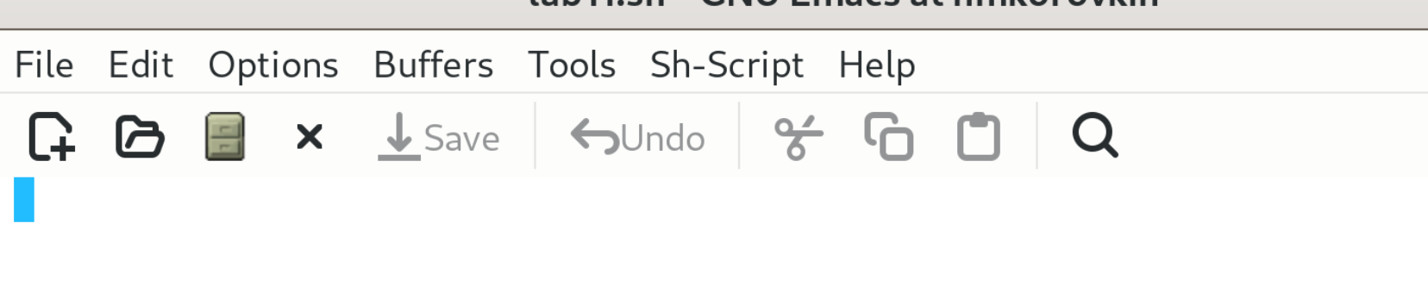
Рис. 1: Создание файла
Вставим туда код из предложенного файла(рис. 2).
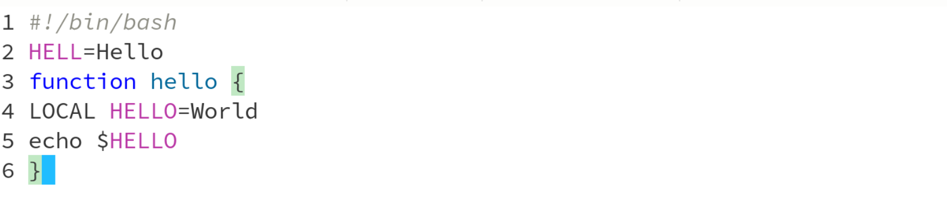
Рис. 2: Вписываем код
При помощи комбинации клавиш C-space выделяем всю область.(рис. 3).
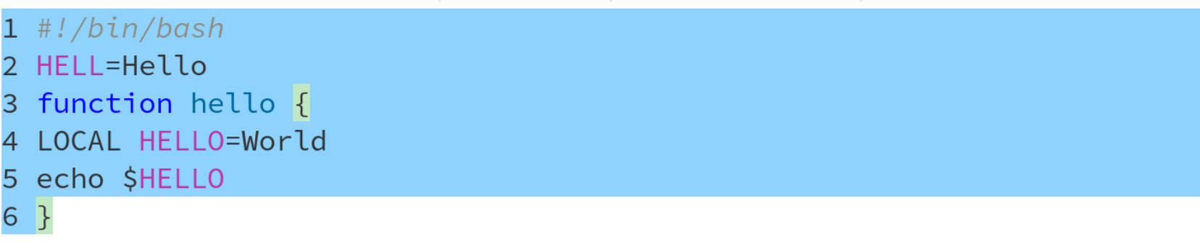
Рис. 3: Выделяем
Перемещаем курсор с помощью других комбинаций. затем скопируем, вырежем и вставим часть текста.(рис. 4).
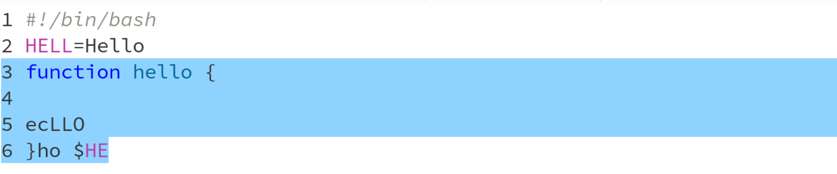
Рис. 4: коипруем,вырезаем
Уберем изменения(рис. 5).
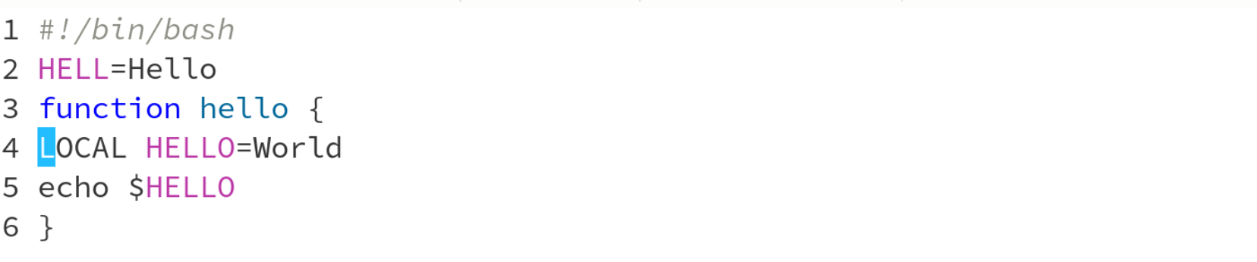
Рис. 5: убираем все
Откроем список буферов(рис. 6).
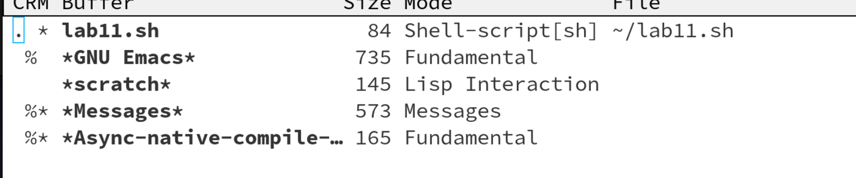
Рис. 6: откроем список буферов
Воспользуемся поиском(рис. 7).
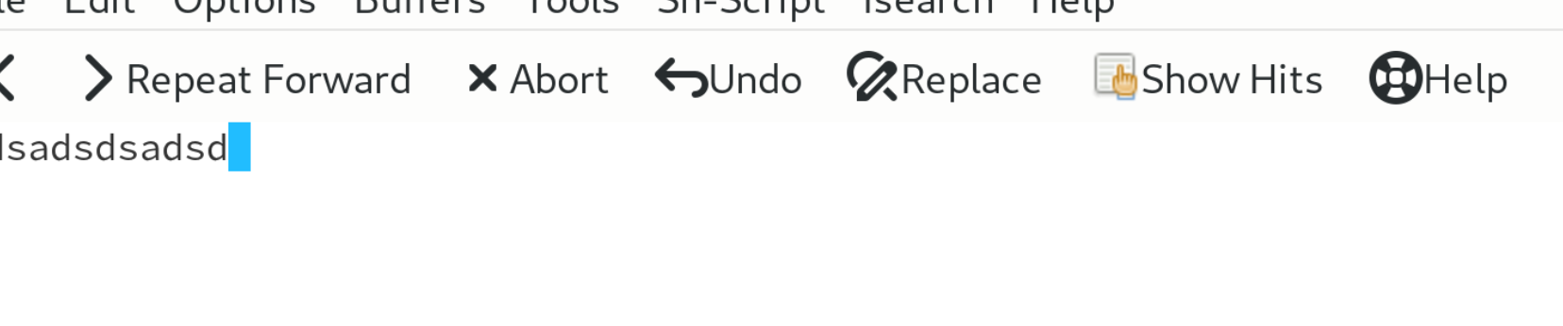
Рис. 7: используем поиск

4 Выводы
В результате выполнения лабораторной работы нами были получены навыки работы с текстовым редактором emacs

Список литературы

